1-Para crear la agenda ingresaremos el siguiente comando en la terminal.

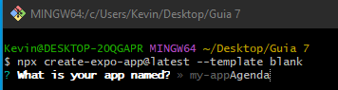

Comandos para dependencias, el último es para poder verlo en navegador web

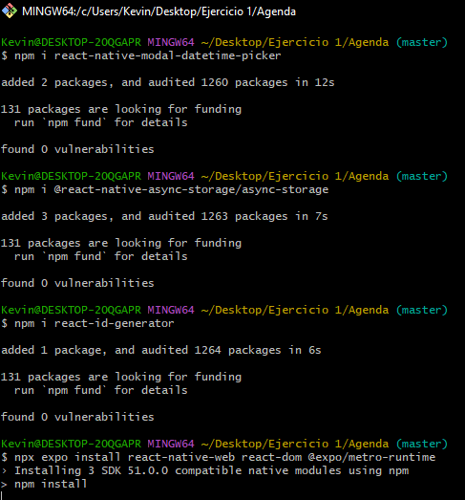

Se crean dos carpetas en el directorio del proyecto: componentes, que es donde se almacenaran las páginas creadas, y recursos, donde se guardara toda posible imagen que se vaya a utilizar. Así como un documento de texto para respaldar la página de app original, se estará probando cada pantalla conforme se vayan creando y luego se trabajará la parte técnica del código.

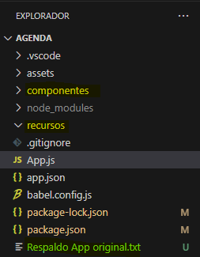

Antes de iniciar, dejaré en claro que todo posible comentario y texto dentro del código sea en inglés, instale una extensión para que vigile la redacción en inglés, después de un formateo que hice, y se pone muy pesado con todo lo que escriba en español y puede parecer un error.

Estructura básica del login, luego se realizaran las modificaciones correspondientes para funcionar, código vs pantalla.

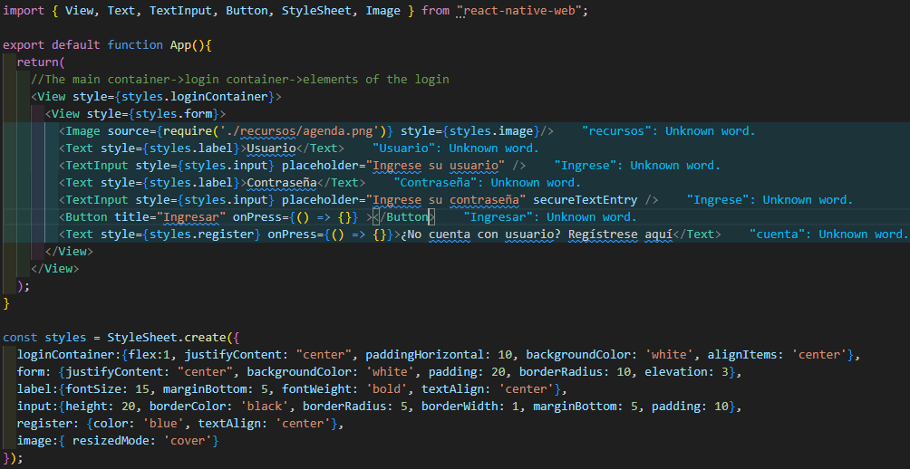

La página para registrar usuarios sigue una estructura similar a la de login

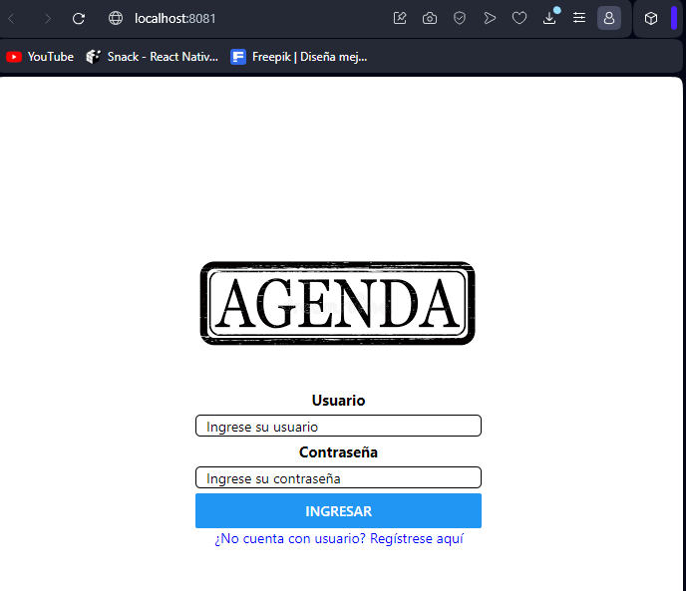

La página para registrarse posee una estructura similar.

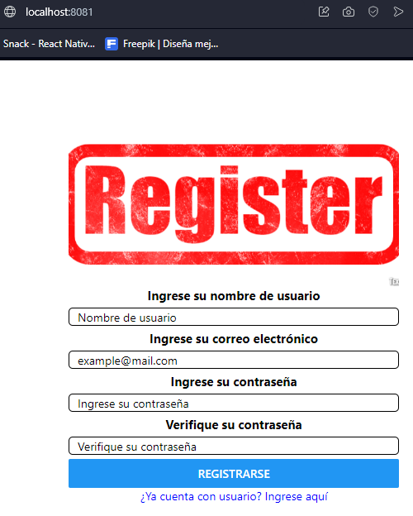

Modificando el código del formulario para integrar AsyncStorage para guardar usuarios

Original, integrando dependencias para AsyncStorage

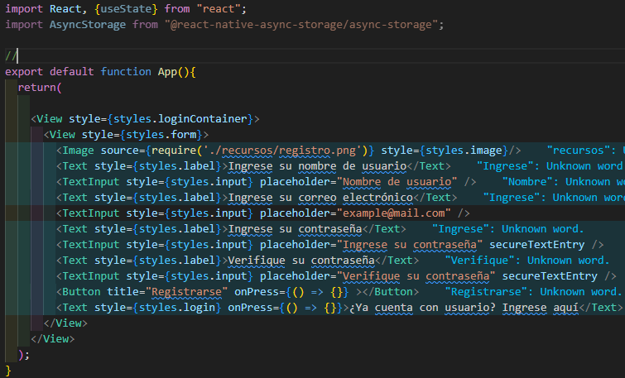

Codigo reformulado

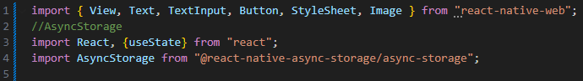

Codigo para manejar navegación inicial, entre Login y Register

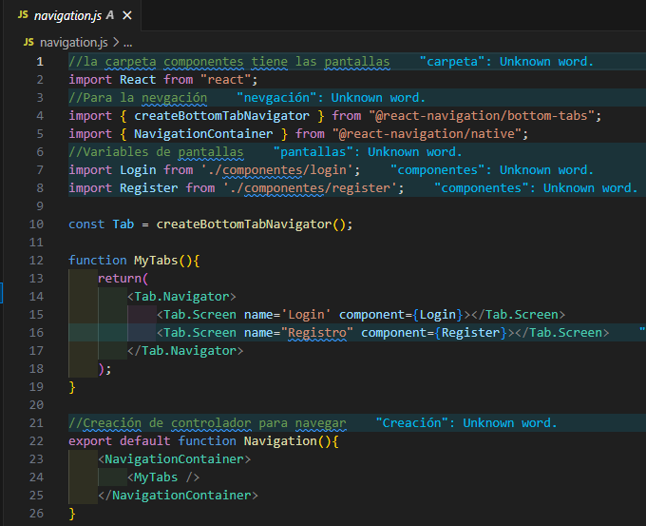

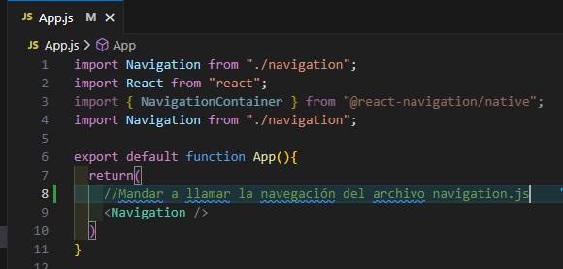

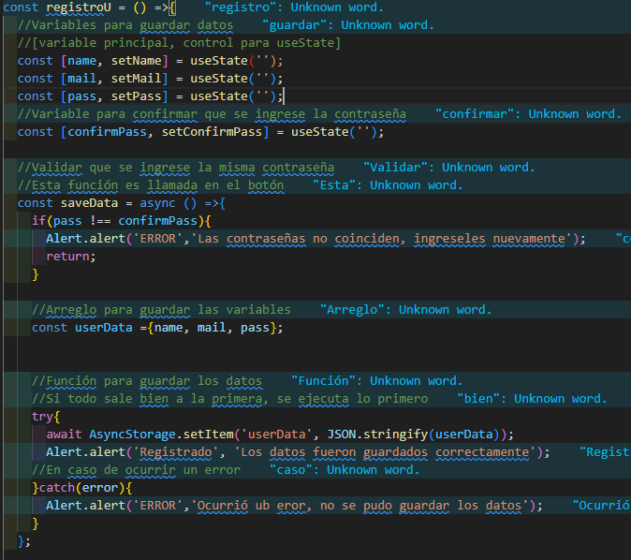

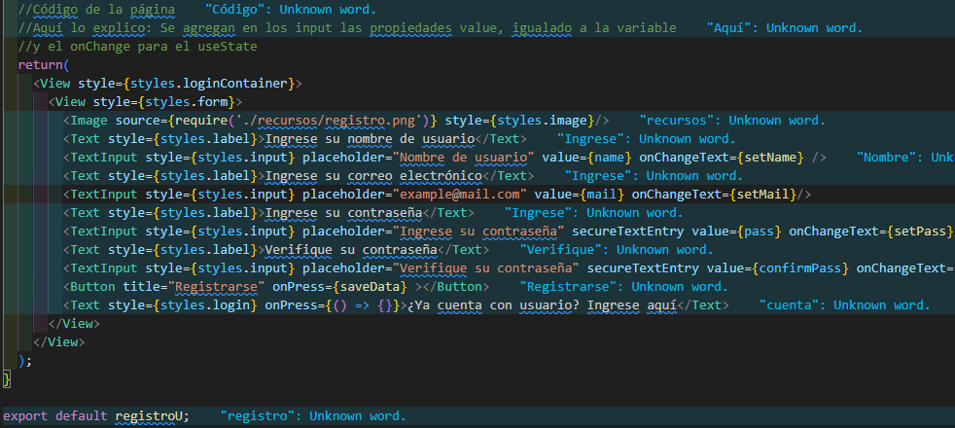

Para guardar información en un archivo

